構面 | 題號 | 題目 | 選項
知情同意 | Q1 | 以下為研究參與者知情同意說明(https://reurl.cc/gm6LkX)，本人已充分閱讀並理解上開說明，且同意參與本研究。 | (1)是，本人已充分理解並同意參與研究。  (2)否，本人不同意參與研究。
工作題項 | Q2 | 請問您目前的工作狀態？ | (1)現在有工作  (2)目前沒有工作 (資格不符，結束問卷)
 | Q3 | 請問您目前就職於哪個部門？ | (1)軍公教人員(請回答工作題項(公) )  (2)在民間企業服務(請回答工作題項(私) )
科技接受與使用意願 | Q4 | 請問您目前就職的機關/公司，是否已導入數位新興科技(例如：智慧機器人、大數據預測、智慧語音諮詢、遠距醫療、數位金融、無人車等)？ | (1)已有導入  (2)沒有導入，正計畫要導入中  (3)沒有導入，沒有計畫導入
 | Q5 | 我認為使用新興科技工具能提高我的工作效率。 | (1)非常不同意(2)不同意(3)普通(4)同意(5)非常同意
 | Q6 | 我認為使用新興科技工具能提升我的工作成果。 | (1)非常不同意(2)不同意(3)普通(4)同意(5)非常同意
 | Q7 | 我認為使用新興科技操作上很容易上手。 | (1)非常不同意(2)不同意(3)普通(4)同意(5)非常同意
 | Q8 | 我可以很容易地使用新興科技完成我的工作。 | (1)非常不同意(2)不同意(3)普通(4)同意(5)非常同意
 | Q9 | 我願意主動嘗試新興科技。 | (1)非常不同意(2)不同意(3)普通(4)同意(5)非常同意
 | Q10 | 我樂意發掘新的科技趨勢。 | (1)非常不同意(2)不同意(3)普通(4)同意(5)非常同意
 | Q11 | 未來我會考慮運用新興科技來處理我的業務。 | (1)非常不同意(2)不同意(3)普通(4)同意(5)非常同意
 | Q12 | 未來我會多考慮在生活上使用新興科技。 | (1)非常不同意(2)不同意(3)普通(4)同意(5)非常同意
 | Q13 | 我發現我通常是團體中比較慢才接受新想法的人。 | (1)非常不同意(2)不同意(3)普通(4)同意(5)非常同意
 | Q14 | 在接受新想法時，我通常會很謹慎。 | (1)非常不同意(2)不同意(3)普通(4)同意(5)非常同意
 | Q15 | 我不太願意接受新的做法，除非我身邊的人已經這樣做。 | (1)非常不同意(2)不同意(3)普通(4)同意(5)非常同意
 | Q16 | 即便有失敗的可能性，我也願意去嘗試過去工作上沒做過的事。 | (1)非常不同意(2)不同意(3)普通(4)同意(5)非常同意
 | Q17 | 您在「工作」方面所願意承受風險的程度為何？( 0代表「不願意承受任何風險」，10代表「完全準備好面對風險」) | (1)0(2)1(3)2(4)3(5)4(6)5(7)6(8)7(9)8(10)9(11)10
分流 | Q18 | 有/無沙盒情境 | (1)無沙盒情境(請回答新興科技情境題組(無沙盒組) ) (2) 有沙盒情境(請回答新興科技情境題組(有沙盒組) )
新興科技情境題組(無沙盒組) | A.  數位金融創新服務 | 數位金融科技（FinTech）讓許多金融服務變得更有效率，金融監督管理委員會下個月將全面開放各官股行庫及民間銀行接受民眾利用手機即時申請各類貸款，以滿足不同顧客民眾的全方位需求。  然各業者單位仍須遵守金管會之規範，金管會將視情況進行管制，以防範洗錢及不當交易。 | 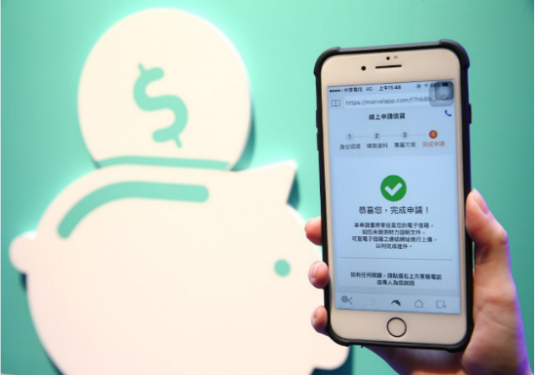
 | Q19 | 如果你是金管會人員，請問你是否信任數位技術應用於金融服務上？ | (1)非常不信任(2)不信任(3)普通(4)信任(5)非常信任
 | Q20 | 如果你是金管會人員，你認為應用數位技術於金融服務上，風險程度多少？ | (1)非常低 (2)低(3)普通(4)高(5)非常高
 | Q21 | 承上題，你認為可能存在哪些風險？(至多選四個) | (1)個人責任承擔 (2)組織責任承擔(3)威脅工作機會(4)行政業務增加(5)工作成就減少(6)道德選擇兩難(7)資訊安全與隱私(8)人身安全(9)財務安全(10)其他
 | Q22 | 請問你是否願意承擔這些風險(0代表非常不願意，10代表非常願意)？ | (1)0(2)1(3)2(4)3(5)4(6)5(7)6(8)7(9)8(10)9(11)10
 | Q23 | 如果你是金管會人員，你認為應用此技術於金融服務上，是否會讓貸款/借貸服務的成果更好？ | (1)非常不同意(2)不同意(3)普通(4)同意(5)非常同意
 | B.  無人車執行高速公路養護情境 | 交通部及國道高速公路局下個月開始，將於車流量較為繁忙的國道一號（中山高）開始使用「無人車」技術。於日常工作時段進行公路養護巡查工作，輔以儀器檢測，高公局人員可在遠端透過無人車回傳的影像資料即時進行判斷，進行預防性偵測。 | 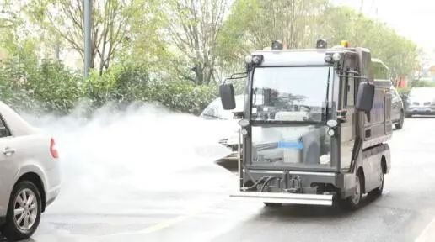
 | Q24 | 如果你是交通部人員，請問你是否信任應用無人車技術於高速公路養護的服務上？ | (1)非常不信任(2)不信任(3)普通(4)信任(5)非常信任
 | Q25 | 如果你是交通部人員，你認為應用無人車技術於高速公路養護的服務上，風險程度多少？ | (1)非常低 (2)低(3)普通(4)高(5)非常高
 | Q26 | 承上題，你認為可能存在哪些風險？(至多選四個) | (1)個人責任承擔 (2)組織責任承擔(3)威脅工作機會(4)行政業務增加(5)工作成就減少(6)道德選擇兩難(7)資訊安全與隱私(8)人身安全(9)財務安全(10)其他
 | Q27 | 請問你是否願意承擔這些風險(0代表非常不願意，10代表非常願意)？ | (1)0(2)1(3)2(4)3(5)4(6)5(7)6(8)7(9)8(10)9(11)10
 | Q28 | 如果你是交通部人員，你認為應用無人車技術於高速公路養護的服務上，是否會讓服務的成果更好？ | (1)非常不同意(2)不同意(3)普通(4)同意(5)非常同意
 | C.  1999智慧語音情緒分析 | 某市政府資訊局，下個月開始將利用「1999市民當家熱線」的資料，導入Alphabet旗下開發的Google Assistant智慧語音情緒分析工具，分析市民來電之通話內容與語調，提供客服對話的個人化與精準化服務，使民眾有感。 | 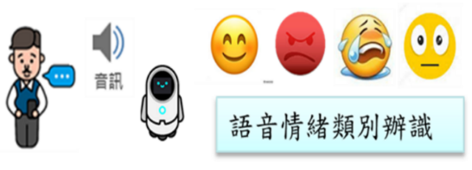
 | Q29 | 如果你是市府資訊局人員，請問你是否信任智慧語音技術應用於市民服務？ | (1)非常不信任(2)不信任(3)普通(4)信任(5)非常信任
 | Q30 | 如果你是市府資訊局人員，你認為應用智慧語音技術於市民服務上，風險程度多少？ | (1)非常低 (2)低(3)普通(4)高(5)非常高
 | Q31 | 承上題，你認為可能存在哪些風險？(至多選四個) | (1)個人責任承擔 (2)組織責任承擔(3)威脅工作機會(4)行政業務增加(5)工作成就減少(6)道德選擇兩難(7)資訊安全與隱私(8)人身安全(9)財務安全(10)其他
 | Q32 | 請問你是否願意承擔這些風險(0代表非常不願意，10代表非常願意)？ | (1)0(2)1(3)2(4)3(5)4(6)5(7)6(8)7(9)8(10)9(11)10
 | Q33 | 如果你是市府資訊局人員，你認為應用智慧語音技術於市民服務上，是否會讓服務的成果更好？ | (1)非常不同意(2)不同意(3)普通(4)同意(5)非常同意
 | Q34 | 請問此情境所應用的新興科技是什麼？ | (1)虛擬實境(2)AI預測犯罪技術(3)智慧語音情緒分析(4)無人車技術(5)金融區塊鏈技術
 | D.  遠距醫療診斷情境 | 遠距醫療的技術不斷進步，衛生福利部下個月即刻全面開放全國醫療院所家醫科與內科，開設線上門診，以遠距視訊方式，為傷病患進行診斷，利用網路攝影設備，將病患的影像傳輸到醫療院所，經過資料庫的大量資料智慧比對後，由醫生作遠距診斷並給予醫囑或開處方籤。如疑似腹痛病患，使病人線上依據醫生指示按壓患處並說明病情，再由醫師線上診斷。 | 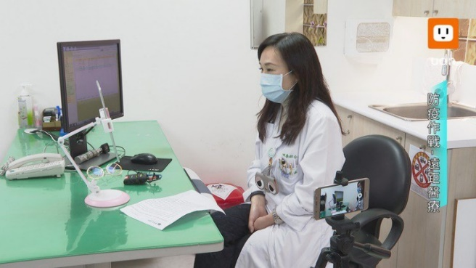
 | Q35 | 如果你是醫療院所人員，請問你是否信任遠距技術應用於醫療服務上？ | (1)非常不信任(2)不信任(3)普通(4)信任(5)非常信任
 | Q36 | 如果你是醫療院所人員，你認為應用遠距技術應用於醫療服務上，風險程度多少？ | (1)非常低 (2)低(3)普通(4)高(5)非常高
 | Q37 | 承上題，你認為可能存在哪些風險？(至多選四個) | (1)個人責任承擔 (2)組織責任承擔(3)威脅工作機會(4)行政業務增加(5)工作成就減少(6)道德選擇兩難(7)資訊安全與隱私(8)人身安全(9)財務安全(10)其他
 | Q38 | 請問你是否願意承擔這些風險(0代表非常不願意，10代表非常願意)？ | (1)0(2)1(3)2(4)3(5)4(6)5(7)6(8)7(9)8(10)9(11)10
 | Q39 | 如果你是醫療院所人員，你認為應用遠距技術於醫療服務上，是否會讓服務的成果更好？ | (1)非常不同意(2)不同意(3)普通(4)同意(5)非常同意
 | E.  警察利用Google Glass與AI系統作預測犯罪服務 | 人工智慧（AI）的辨識與分析技術日益進步，內政部及警政署下個月將推動警察人員佩戴「Google Glass」，進行巡邏時人臉辨識，輔以連線「國家人口資料庫」，使得警察人員得以於路上執法的同時，立即比對通緝要犯的面貌，即時繩之以法。警察可因此透過Google Glass進行適當的執法裁量。 | 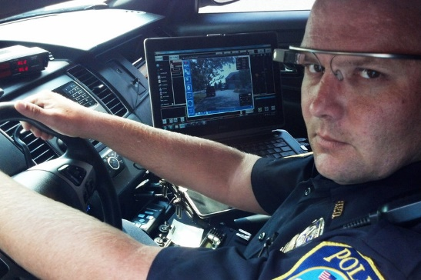
 | Q40 | 如果你是警政單位人員，請問你是否信任Google Glass應用於預防犯罪的服務上？ | (1)非常不信任(2)不信任(3)普通(4)信任(5)非常信任
 | Q41 | 如果你是警政單位人員，你認為應用Google Glass於預防犯罪的服務上，風險程度多少？ | (1)非常低 (2)低(3)普通(4)高(5)非常高
 | Q42 | 承上題，你認為可能存在哪些風險？(至多選四個) | (1)個人責任承擔 (2)組織責任承擔(3)威脅工作機會(4)行政業務增加(5)工作成就減少(6)道德選擇兩難(7)資訊安全與隱私(8)人身安全(9)財務安全(10)其他
 | Q43 | 請問你是否願意承擔這些風險(0代表非常不願意，10代表非常願意)？ | (1)0(2)1(3)2(4)3(5)4(6)5(7)6(8)7(9)8(10)9(11)10
 | Q44 | 如果你是警政單位人員，你認為應用Google Glass於預防犯罪的服務上，是否會讓服務的成果更好？ | (1)非常不同意(2)不同意(3)普通(4)同意(5)非常同意
 | Q45 | 政府在應用人工智慧犯罪預測系統時，系統的預測精準度是能否順利輔助警察日常勤務與治安維持的要素。目前政府在採購更準確的AI系統時有兩個方案，請問你較同意哪個方案？ | (1) 較同意A方案。  (2) 較同意B方案。
 | F.  社會福利補助身分的自動分析與判斷 | 衛生福利部將協同地方政府社會局（處），於下個月開始推動各局處使用人工智慧（AI）系統。可自動分析與判斷申請社會補助民眾的身分及資格是否吻合。民眾可在線上申請各類社會福利補助，透過連結中央及地方政府共通的資料庫，民眾無須再次準備資格文件與填寫表單，且根據不同的申請目的，系統也將自動分析申請者的資格是否符合，可即時得知結果及原因。 | 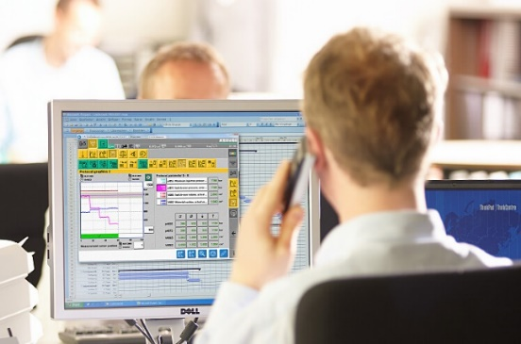
 | Q46 | 如果你是社會局人員，請問你是否信任AI大數據自動分析應用於社福補助服務？ | (1)非常不信任(2)不信任(3)普通(4)信任(5)非常信任
 | Q47 | 如果你是社會局人員，你認為應用AI大數據自動分析於社福補助服務，風險程度多少？ | (1)非常低 (2)低(3)普通(4)高(5)非常高
 | Q48 | 承上題，你認為可能存在哪些風險？(至多選四個) | (1)個人責任承擔 (2)組織責任承擔(3)威脅工作機會(4)行政業務增加(5)工作成就減少(6)道德選擇兩難(7)資訊安全與隱私(8)人身安全(9)財務安全(10)其他
 | Q49 | 請問你是否願意承擔這些風險(0代表非常不願意，10代表非常願意)？ | (1)0(2)1(3)2(4)3(5)4(6)5(7)6(8)7(9)8(10)9(11)10
 | Q50 | 如果你是社會局人員，你認為應用AI大數據自動分析於社福補助服務，是否會讓服務的成果更好？ | (1)非常不同意(2)不同意(3)普通(4)同意(5)非常同意
 | G.  以虛擬實境技術提供市民線上報稅時擬真的諮詢服務 | 財政部及國稅局下個月將開始導入「虛擬實境技術」，提供市民線上報稅時擬真的諮詢服務。當民眾於線上報稅時有任何需求或問題，可戴上虛擬實境裝置連結上網，透過擬真的諮詢機器人與國稅局及相關單位溝通，分流、解答民眾提出的問題。 | 
 | Q51 | 如果你是國稅局人員，請問你是否信任虛擬實境技術應用於報稅服務上？ | (1)非常不信任(2)不信任(3)普通(4)信任(5)非常信任
 | Q52 | 如果你是國稅局人員，你認為應用虛擬實境技術於報稅服務上，風險程度多少？ | (1)非常低 (2)低(3)普通(4)高(5)非常高
 | Q53 | 承上題，你認為可能存在哪些風險？(至多選四個) | (1)個人責任承擔 (2)組織責任承擔(3)威脅工作機會(4)行政業務增加(5)工作成就減少(6)道德選擇兩難(7)資訊安全與隱私(8)人身安全(9)財務安全(10)其他
 | Q54 | 請問你是否願意承擔這些風險(0代表非常不願意，10代表非常願意)？ | (1)0(2)1(3)2(4)3(5)4(6)5(7)6(8)7(9)8(10)9(11)10
 | Q55 | 如果你是國稅局人員，你認為虛擬實境技術應用於報稅服務上，是否會讓服務的成果更好？ | (1)非常不同意(2)不同意(3)普通(4)同意(5)非常同意
新興科技情境題組(有沙盒組) | Q56 | 根據影片的描述，沙盒實驗為：「是一個得以測試創新產品、服務的安全場域，透過主管單位的有效監理，新創者與業者能夠在真實的市場中模擬測試商業想法與服務。」之敘述是否正確？ | (1)是，我同意此敘述。  (2)否，我不同意此敘述。
 | A. 數位金融創新服務 | 數位金融科技（FinTech）讓許多金融服務變得更有效率，金融監督管理委員會下個月開始，將透過沙盒實驗，開放已通過執照的三家「純網銀」接受民眾利用手機即時申請各類貸款，以滿足不同顧客民眾的的全方位需求。  實驗結果之權責皆由網銀自行負責，在沙盒實驗的機制下，金管會僅作督導的角色，不做管制，享有免除責任的法律保護。 | 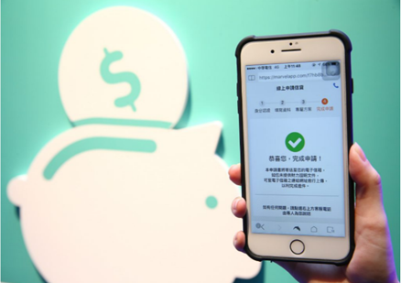
 | Q57 | 如果你是金管會人員，請問你是否信任透過沙盒實驗應用數位金融科技(FinTech)於金融服務上？ | (1)非常不信任(2)不信任(3)普通(4)信任(5)非常信任
 | Q58 | 如果你是金管會人員，你認為應用數位技術於金融服務上，風險程度多少？ | (1)非常低 (2)低(3)普通(4)高(5)非常高
 | Q59 | 承上題，你認為可能存在哪些風險？(至多選四個) | (1)個人責任承擔 (2)組織責任承擔(3)威脅工作機會(4)行政業務增加(5)工作成就減少(6)道德選擇兩難(7)資訊安全與隱私(8)人身安全(9)財務安全(10)其他
 | Q60 | 請問你是否願意承擔這些風險(0代表非常不願意，10代表非常願意)？ | (1)0(2)1(3)2(4)3(5)4(6)5(7)6(8)7(9)8(10)9(11)10
 | Q61 | 如果你是金管會人員，你認為應用此技術於金融服務上，是否會讓貸款/借貸服務的成果更好？ | (1)非常不同意(2)不同意(3)普通(4)同意(5)非常同意
 | B. 無人車執行高速公路養護情境 | 交通部及國道高速公路局下個月開始，將透過沙盒實驗，測試「無人車」技術。於國道一號（中山高）每日晚間0時至早上6時，北上及南下的一段20公里路段各使用一輛「無人車」進行公路養護巡查工作，輔以儀器檢測，高公局人員可在遠端透過無人車回傳的影像資料進行判斷，進行預防性偵測。  透過實驗機制，政府人員可在限定的安全範圍及時間內，進行適當的裁量，並享有免除責任的法律保護。 | 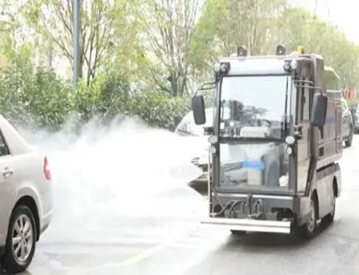
 | Q62 | 如果你是交通部人員，請問你是否信任應用無人車技術於高速公路養護的服務上？ | (1)非常不信任(2)不信任(3)普通(4)信任(5)非常信任
 | Q63 | 如果你是交通部人員，你認為應用無人車技術於高速公路養護的服務上，風險程度多少？ | (1)非常低 (2)低(3)普通(4)高(5)非常高
 | Q64 | 承上題，你認為可能存在哪些風險？(至多選四個) | (1)個人責任承擔 (2)組織責任承擔(3)威脅工作機會(4)行政業務增加(5)工作成就減少(6)道德選擇兩難(7)資訊安全與隱私(8)人身安全(9)財務安全(10)其他
 | Q65 | 請問你是否願意承擔這些風險(0代表非常不願意，10代表非常願意)？ | (1)0(2)1(3)2(4)3(5)4(6)5(7)6(8)7(9)8(10)9(11)10
 | Q66 | 如果你是交通部人員，你認為應用無人車技術於高速公路養護的服務上，是否會讓服務的成果更好？ | (1)非常不同意(2)不同意(3)普通(4)同意(5)非常同意
 | C. 1999智慧語音情緒分析 | 某市政府資訊局下個月將透過沙盒機制，隨機選取部分「1999市民當家熱線」的資料，進行三個月的實驗。利用Alphabet旗下開發的Google Assistant智慧語音情緒分析工具，分析市民通話內容，提供客服對話的個人化與精準化服務，使民眾有感。  透過沙盒實驗的機制，將能減少公務人員的行政業務。實驗階段享有免除責任的法律保護，以了解未來大數據應用於市政的發展與限制。 | 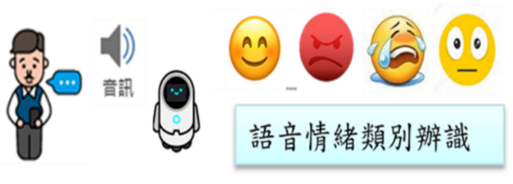
 | Q67 | 如果你是市府資訊局人員，請問你是否信任智慧語音技術應用於市民服務？ | (1)非常不信任(2)不信任(3)普通(4)信任(5)非常信任
 | Q68 | 如果你是市府資訊局人員，你認為應用智慧語音技術於市民服務上，風險程度多少？ | (1)非常低 (2)低(3)普通(4)高(5)非常高
 | Q69 | 承上題，你認為可能存在哪些風險？(至多選四個) | (1)個人責任承擔 (2)組織責任承擔(3)威脅工作機會(4)行政業務增加(5)工作成就減少(6)道德選擇兩難(7)資訊安全與隱私(8)人身安全(9)財務安全(10)其他
 | Q70 | 請問你是否願意承擔這些風險(0代表非常不願意，10代表非常願意)？ | (1)0(2)1(3)2(4)3(5)4(6)5(7)6(8)7(9)8(10)9(11)10
 | Q71 | 如果你是市府資訊局人員，你認為應用智慧語音技術於市民服務上，是否會讓服務的成果更好？ | (1)非常不同意(2)不同意(3)普通(4)同意(5)非常同意
 | Q72 | 請問此情境所應用的新興科技是什麼？ | (1)虛擬實境(2)AI預測犯罪技術(3)智慧語音情緒分析(4)無人車技術(5)金融區塊鏈技術
 | D. 遠距醫療診斷情境 | 遠距醫療的技術不斷進步，衛生福利部希望逐步開放遠距視訊看診，因此下個月開始將於北部的公立醫學中心家醫科與內科，透過區域性沙盒實驗，以遠距視訊門診的方式進行診療。病患可以將影像傳輸到醫療院所，經過資料庫的大量資料比對後，由醫生作遠距診斷並給予醫囑或開處方籤。如疑似腹痛病患，使病人線上依據醫生指示按壓患處並說明病情，再由醫師線上診斷。  在沙盒實驗期間，放寬通訊診療法的規定，讓醫療機構及醫事人員享有免除責任的空間。 | 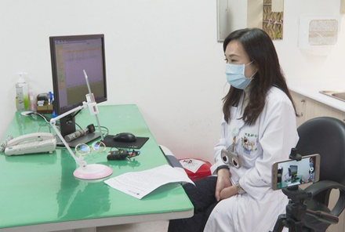
 | Q73 | 如果你是醫療院所人員，請問你是否信任遠距技術應用於醫療服務上？ | (1)非常不信任(2)不信任(3)普通(4)信任(5)非常信任
 | Q74 | 如果你是醫療院所人員，你認為應用遠距技術應用於醫療服務上，風險程度多少？ | (1)非常低 (2)低(3)普通(4)高(5)非常高
 | Q75 | 承上題，你認為可能存在哪些風險？(至多選四個) | (1)個人責任承擔 (2)組織責任承擔(3)威脅工作機會(4)行政業務增加(5)工作成就減少(6)道德選擇兩難(7)資訊安全與隱私(8)人身安全(9)財務安全(10)其他
 | Q76 | 請問你是否願意承擔這些風險(0代表非常不願意，10代表非常願意)？ | (1)0(2)1(3)2(4)3(5)4(6)5(7)6(8)7(9)8(10)9(11)10
 | Q77 | 如果你是醫療院所人員，你認為應用遠距技術於醫療服務上，是否會讓服務的成果更好？ | (1)非常不同意(2)不同意(3)普通(4)同意(5)非常同意
 | E. 警察利用Google Glass與AI系統作預測犯罪服務 | 人工智慧（AI）的辨識與分析技術日益進步，內政部及警政署下個月開始，將透過沙盒實驗，於新北與臺南兩都試辦，讓警察人員佩戴「Google Glass」，進行巡邏時人臉辨識，輔以連線「國家人口資料庫」，使得警察人員得以於路上執法的同時，立即比對通緝要犯的面貌，即時繩之以法。  透過沙盒實驗的機制，警政單位及警察人員，可在限定的安全範圍及時間內，透過Google Glass進行適當的裁量，並享有免除責任的法律保護，以了解未來人臉辨識及大資料應用於警政及社會安全的發展與限制。 | 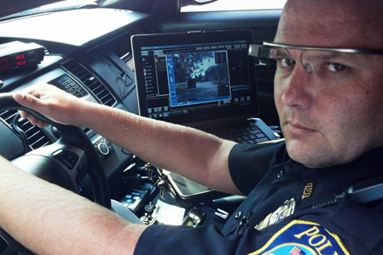
 | Q78 | 如果你是警政單位人員，請問你是否信任Google Glass應用於預防犯罪的服務上？ | (1)非常不信任(2)不信任(3)普通(4)信任(5)非常信任
 | Q79 | 如果你是警政單位人員，你認為應用Google Glass於預防犯罪的服務上，風險程度多少？ | (1)非常低 (2)低(3)普通(4)高(5)非常高
 | Q80 | 承上題，你認為可能存在哪些風險？(至多選四個) | (1)個人責任承擔 (2)組織責任承擔(3)威脅工作機會(4)行政業務增加(5)工作成就減少(6)道德選擇兩難(7)資訊安全與隱私(8)人身安全(9)財務安全(10)其他
 | Q81 | 請問你是否願意承擔這些風險(0代表非常不願意，10代表非常願意)？ | (1)0(2)1(3)2(4)3(5)4(6)5(7)6(8)7(9)8(10)9(11)10
 | Q82 | 如果你是警政單位人員，你認為應用Google Glass於預防犯罪的服務上，是否會讓服務的成果更好？ | (1)非常不同意(2)不同意(3)普通(4)同意(5)非常同意
 | Q83 | 政府在應用人工智慧犯罪預測系統時，系統的預測精準度是能否順利輔助警察日常勤務與治安維持的要素。目前政府在採購更準確的AI系統時有兩個方案，請問你較同意哪個方案？ | (1) 較同意A方案。  (2) 較同意B方案。
 | F. 社會福利補助身分的自動分析與判斷 | 衛生福利部協同地方政府社會局，下個月將透過沙盒實驗，以北市的某三個行政區為試驗場域，利用人工智慧（AI）自動分析與判斷申請補助民眾的身分及資格是否吻合。民眾可在線上申請各類社會福利補助，透過連結中央及地方政府共通的資料庫，民眾無須再次準備資格文件與填寫表單，且根據不同的申請目的，系統將自動分析申請者的資格是否符合，可即時得知結果及原因。  在此沙盒環境中，業務人員也享有免除責任的法律保護。 | 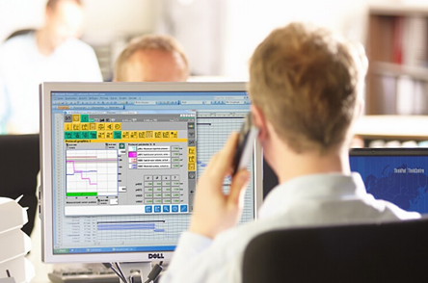
 | Q84 | 如果你是社會局人員，請問你是否信任透過沙盒實驗應用AI大數據自動分析於社福補助服務？ | (1)非常不信任(2)不信任(3)普通(4)信任(5)非常信任
 | Q85 | 如果你是社會局人員，你認為應用AI大數據自動分析於社福補助服務，風險程度多少？ | (1)非常低 (2)低(3)普通(4)高(5)非常高
 | Q86 | 承上題，你認為可能存在哪些風險？(至多選四個) | (1)個人責任承擔 (2)組織責任承擔(3)威脅工作機會(4)行政業務增加(5)工作成就減少(6)道德選擇兩難(7)資訊安全與隱私(8)人身安全(9)財務安全(10)其他
 | Q87 | 請問你是否願意承擔這些風險(0代表非常不願意，10代表非常願意)？ | (1)0(2)1(3)2(4)3(5)4(6)5(7)6(8)7(9)8(10)9(11)10
 | Q88 | 如果你是社會局人員，你認為應用AI大數據自動分析於社福補助服務，是否會讓服務的成果更好？ | (1)非常不同意(2)不同意(3)普通(4)同意(5)非常同意
 | G. 以虛擬實境技術提供市民線上報稅時擬真的諮詢服務 | 財政部及國稅局下個月將透過沙盒實驗，於網頁上小規模的隨機選取民眾測試「虛擬實境技術」，提供市民線上報稅時擬真的諮詢服務。當民眾線上報稅時有任何需求或問題，可戴上虛擬實境裝置連結上網，透過擬真的諮詢機器人與國稅局及相關單位溝通，分流、解答民眾提出的問題。  透過沙盒實驗的機制，檢驗利用虛擬實境技術提供服務的可能性，實驗過程中公務人員享有免除責任的法律保護。
 | Q89 | 如果你是國稅局人員，請問你是否信任透過沙盒實驗應用虛擬實境技術於報稅服務上？ | (1)非常不信任(2)不信任(3)普通(4)信任(5)非常信任
 | Q90 | 如果你是國稅局人員，你認為應用虛擬實境技術於報稅服務上，風險程度多少？ | (1)非常低 (2)低(3)普通(4)高(5)非常高
 | Q91 | 承上題，你認為可能存在哪些風險？(至多選四個) | (1)個人責任承擔 (2)組織責任承擔(3)威脅工作機會(4)行政業務增加(5)工作成就減少(6)道德選擇兩難(7)資訊安全與隱私(8)人身安全(9)財務安全(10)其他
 | Q92 | 請問你是否願意承擔這些風險(0代表非常不願意，10代表非常願意)？ | (1)0(2)1(3)2(4)3(5)4(6)5(7)6(8)7(9)8(10)9(11)10
 | Q93 | 如果你是國稅局人員，你認為虛擬實境技術應用於報稅服務上，是否會讓服務的成果更好？ | (1)非常不同意(2)不同意(3)普通(4)同意(5)非常同意
基本資料 | Q94 | 請問您的性別： | (1)男 (2)女
 | Q95 | 請問您的年齡： | (1)18-24歲 (2)25-29歲  (3)30-34歲 (4)35-39歲  (5)40-44歲 (6)45-49歲  (7)50-54歲 (8)55-59歲  (9)60-64歲 (10)65歲以上(資格不符，結束問卷)
 | Q96 | 請問您的最高教育程度： | (1)高中以下 (2)高職 (3)士官學校 (4)五專 (5)二專 (6)三專 (7)軍警專修、專科班 (8)軍警官校/軍警官大學 (9)空中大學 (10)技術學院、科大 (11)大學 (12)碩士 (13)博士 (14)其他(請說明)
工作題項 | Q97 | 請問您目前的工作所需要的專業領域為何？ | (1)科學及工程專業(2)醫療保健專業  (3)教學專業(4)商業及行政專業(5)資訊及通訊專業(6)法律、社會及文化專業(7)其他，請說明
 | Q98 | (公)是在哪類的公務部門工作？ | (1)政府行政單位(2)公營事業部門(3)民意代表(4)教育機構教師(5)醫療單位醫事人員（醫師、藥師、護士、醫療人員）(6)軍警、調查、消防人員(7)法官、書記官、檢察官、司法官(8)其他（請說明）
 | Q99 | (公)請問您的目前職等是？ | (1)第一職等(2)第二職等(3)第三職等(4)第四職等(5)第五職等(6)第六職等(7)第七職等(8)第八職等(9)第九職等(10)第十職等(11)第十一職等(12)第十二職等(13)第十三職等(14)第十四職等(15)其他，請說明
 | Q100 | (公)請問您的工作業務屬性： | (1)技術性質(2)行政性質(3)一線服務民眾性質(4)策略管理性質
 | Q101 | (私)請問是在哪類的私人部門工作？ | (1)民營事業公司(2)教育機構教師(3)私人研究單位(4)農林漁牧業(5)職業運動人士(6)私立醫療單位醫事技術人員(7)律師、會計師、建築師等專業工作者(8)個人服務類工作（含攤販、個人服務、計程車司機）(9)其他（請說明）
 | Q102 | (私)請問您的工作業務屬性： | (1)行政管理性質(2)研發性質  (3)品管性質(4)生產性質(5)業務性質
 | Q103 | 請問您目前是否擔任主管職務： | (1)主管人員(2)非主管人員
 | Q104 | 自從您的第一個正式工作以來，請問您已經工作多長的時間？ | (1)0~2年(2)3~5年(3)6~10年(4)11~15年(5)16~20年(6)21~25年(7)26~30年(8)31~35年(9)36年以上

